南京邮电大学毕业设计（论文）答辩资格审查表
题 目 |  | 智能机器人视频分享系统设计与实现
学生姓名 |  | 庞永坤 | 学 号 | B13041424
专 业 |  | 软件工程 | 指导教师 | 李超
内容综述（对毕业设计或论文的研究步骤和方法、主要内容及创新之处进行综述，提出答辩申请）：
在毕业设计期间，经过老师的指导和对毕业设计任务书的理解，仔细查找书籍，了解webRTC相关技术，并能利用webRTC这种开源技术实现智能机器人的视频分享设计与实现，能够实现采集端和查看端的相关功能，能够实现信令服务的相关功能。
本文的方法是：掌握webrtc开源技术，弄懂点对点通信原理，能够实现点对点通信，实现点对点间的视频传输。
同时完成了一篇20000字符左右的英文翻译，达到了翻译内容准确，结构清晰的要求。
本人认为毕业设计满足要求，达到申请学士学位要求，因此申请参加毕业论文答辩，希望予以批准。

本人郑重承诺：本设计（论文）在导师指导下独立完成，无剽窃他人成果或者直接照抄他人设计（论文）。
申请人签名： 日期：
资 格 审 查 项 目 |  |  |  |  | 是 | 否
1 | 工作量是否达到所规定要求
2 | 文档资料是否齐全（任务书、开题报告、外文资料翻译、定稿论文及其相关附件资料等）
3 | 是否完成任务书规定的任务
4 | 完成的成果是否达到验收要求
指导教师签名：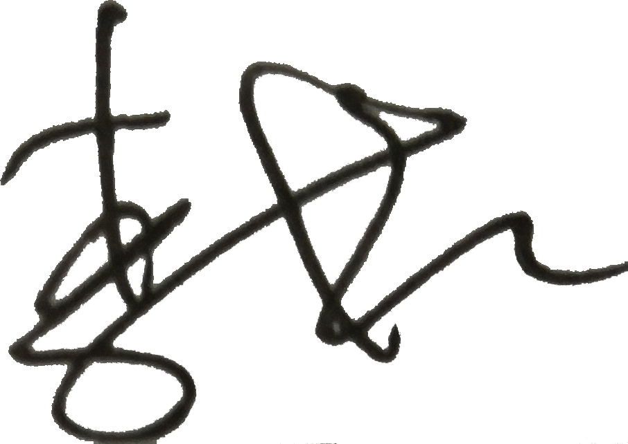 年 月 日
毕业设计（论文）答辩资格审查小组意见：

符合答辩资格，同意答辩 □ 不符合答辩资格，不同意答辩 □

组长签名：
年 月 日

注：此表中内容综述由学生填写，资格审查项目由指导教师填写。

